Institut Barcelona Esports

INFORME DE NECESSITAT DE LA CONTRACTACIÓ DELS SERVEIS D’AUXILIARS PER A LES CURSES I ALTRES ESDEVENIMENTS ORGANITZATS PER L’INSTITUT BARCELONA ESPORTS, AMB MESURES DE CONTRACTACIÓ PÚBLICA SOSTENIBLE

Pels motius que tot seguit s’exposen es fa necessària per a l’Administració la contractació que es proposa dels serveis d’auxiliars per a les curses i altres esdeveniments
per un import total de 78.522,95 € (IVA del 21% inclòs).

Codi CPV: 92622000-7

1.- Motivació

L’objecte d’aquest contracte és establir les condicions procedimentals i d’execució per a la contractació dels serveis d’auxiliars de trànsit i de control de logística i accés, per al bon desenvolupament de diversos esdeveniments esportius de ciutat com ara:

Triatló de Barcelona
Cursa dels Nassos
Altres esdeveniments

2.Insuficiència de mitjans

L’Institut Barcelona Esport no disposa dels mitjans personals i materials per a la realització de l’esmentat contracte, vist l’especificitat del mateix, per la qual cosa considera adient la contractació d’una empresa externa per cobrir el servei descrit.

3.- En l’objecte del contracte s’incorporen les mesures de contractació pública sostenible següents:

- La no realització d’operacions financeres que siguin considerades delictives en paradisos fiscals.
- Pagament del preu a les empreses subcontractades.

4.- Elecció del procediment de licitació

El contracte es subjecta a les regulacions de la llei 9/2017, de 8 de novembre, de Contractes del Sector Públic (LCSP) i la normativa de desenvolupament i es tipifica com a contracte administratiu de serveis d’acord amb les previsions de l’article 17 LCSP

Per a la tramitació de l’expedient de contractació s’opta per l’elecció del procediment d’adjudicació obert simplificat, previst a l’article 159 de la LCSP amb varis criteris d’adjudicació.

5.- Durada del contracte

L’execució del contracte s’iniciarà a partir de l’endemà de la formalització del contracte, i finalitzarà el dia 31 de desembre de 2022.

Pròrroga

SI |  | NO | X
Pròrroga.

6.- Justificació del preu del contracte

El preu de sortida del contracte pren com a referència els costos de serveis d’esdeveniments que formen part del calendari esportiu, consolidat, de l’ Institut Barcelona Esports. L’IBE està suportant els costos d’auxiliars des del 2008 i té un dilatat historial administratiu en aquest tipus de contractació i coneix de primera mà l’evolució dels costos i, en aquest sentit, pot ajustar els preus de sortida al mercat.
Pel que fa als costos dels recursos humans es pren com a referencia el BOE 223, de 17 de setiembre de 2021. “Convenio estatal de Empresas de Servicios Auxiliares de Información, Recepción, Control de Accesos y Comprobación de Instalaciones”.

CODI CONVENI: 99100265012021

7.- Pressupost i Valor estimat del contracte:

El pressupost net es desglossa de la manera següent:

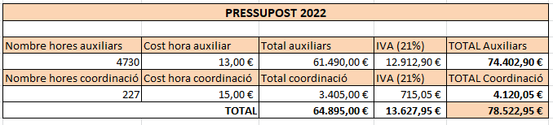

Càlcul del preu hora pels perfils d’auxiliar i de coordinació

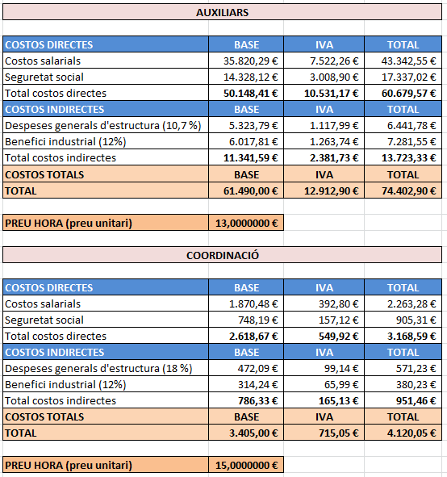

El contracte s’adjudicarà per preus unitaris

Pressupost licitació

Any | Import net (€) | % IVA | Import IVA (€) | Import total
2022 | 64.895,00 € | 21 | 13.627,95 € | 78.522,95 €
Total | 64.895,00 € |  | 13.627,95 € | 78.522,95 €

Es pren com a referencia el BOE 223, de 17 de setiembre de 2021. “Convenio estatal de Empresas de Servicios Auxiliares de Información, Recepción, Control de Accesos y Comprobación de Instalaciones”.

El càlcul dels costos dels RH es troba a la clàusula17 del plec de prescripcions tècniques.

El Valor Estimat del contracte és de 64.895,00 euros

8.- Justificació de la no divisió en lots

Aquest contracte de serveis no es divideix en lots ja que donades les seves característiques cal facilitar les tasques de coordinació de manera que l’IBE tingui un interlocutor únic de manera que s’economitzi temps en definir les necessitats de cadascun dels esdeveniments.

9.- Solvència tècnica o professional requerida

Requisits de capacitat i solvència dels licitadors

Els licitadors o candidats han d’acreditar la següent solvència econòmica i financera i tècnica i professional mínima ja siguin empreses amb llarg recorregut o empreses de nova creació.

A) SOLVÈNCIA ECONÒMICA I FINANCERA:

- D’acord amb la previsió de l’article 87.1.a) LCSP, el volum anual de negocis en l’àmbit d’aquest contracte referit al millor dels tres últims exercicis anteriors a la data de presentació de les proposicions o en funció de les dates de constitució o d’inici d’activitats de l’empresa ha de tenir un import igual o superior de 85.000 euros. En el cas què la data de constitució de l’empresa o d’inici d’activitat sigui inferior a un any comptat des de la data final de presentació de proposicions, el requeriment s’entendrà proporcional al període.

Justificació: ateses les característiques i l’objecte del contracte fan que l’opció més adequada d’entre les opcions indicades a l’art. 87.1 LCSP per garantir que l’eventual adjudicatària compta amb prou capacitat per fer front a l’execució correcta de les tasques, sigui l’acreditació d’un volum anual de negocis amb l’import mínim de 85.000 € en el millor dels tres últims anys, import que es considera no limitatiu de la concurrència per part de licitadors i acredita de forma adequada la capacitat per portar a terme l’objecte del contracte.

B) SOLVÈNCIA TÈCNICA O PROFESSIONAL

- D’acord amb l’article 90.1.a) LCSP, l’import anual, sense incloure els impostos, que l’empresa licitadora ha de declarar com a executat durant l’any de superior execució en el decurs dels últims tres anys en serveis o treballs de naturalesa igual o similar que els que constitueixen l’objecte d’aquest contracte ha de ser com a mínim de 42.920 euros.
Per a les empreses de nova creació caldrà que el cap de seguretat de l’empresa disposi de l’habilitació, i tots els cursos necessaris d’actualització, que concedeix el Ministerio de l’Interior.

Justificació: Ateses les característiques i l’objecte del contracte l’opció més adequada per acreditar que l’empresa té capacitat i experiència per dur a terme els treballs encarregats sigui els precedents en contractes de naturalesa similar al que es licita

10.- Proposta de criteris de valoració

Criteris vinculats a l’objecte del contracte avaluables de forma automàtica

10.1.- Pel preu de l’oferta, 40 punts.

S’atorgarà la màxima puntuació al licitador que formuli el preu més baix que sigui admissible, és a dir, el percentatge de descompte sobre els preus unitaris més alt i que no suposi una oferta anormalment baixa.

Les altres ofertes es valoraran proporcionalment. La puntuació es farà aplicant la següent fórmula:

Oferta x 40 = puntuació
Oferta més econòmica

Oferta = percentatge de descompte aplicat sobre els preus unitaris de la licitació
Oferta més econòmica = percentatge de descompte més alt admissible d’entre els presentats pel conjunt de licitadors
Puntuació = puntuació rebuda pel licitador

Es defineixen els següents límits per a la consideració d'ofertes amb valors anormals o desproporcionats:

- Un diferencia de 10 punts percentuals per sobre de la mitjana dels percentatges de les ofertes o, en el cas d'un únic licitador, si la seva oferta és igual o superior al 20%.

- Si el nombre de licitadors és superior a 10, pel càlcul de la mitjana de les ofertes es prescindirà de l'oferta més baixa i de l'oferta més alta si hi ha un diferencial superior en 5 punts percentuals respecte de les ofertes immediatament consecutives.

- Si el nombre de licitadors és superior a 20, pel càlcul de la mitjana de les ofertes es prescindirà de les dues ofertes més baixes i de les dues ofertes més altres, si presenten un diferencial superior en 5 punts percentuals amb les immediatament consecutives.

Justificació del criteri: un dels objectius d’aquesta contractació és aconseguir la millor relació qualitat/preu per tal de gestionar, de manera acurada, el pressupost de l’IBE. El preu del contracte representa 66,6 % % del total de puntuació a obtenir. Atesa la dificultat d’aplicar d’altres criteris avaluables de forma automàtica en raó de les característiques del contracte es considera justificat donar al preu una ponderació superior al 35% de la puntuació total, segons indica la Instrucció municipal d’aplicació de la LCSP publicada en la Gaseta municipal de 16 de març de 2018, al quedar suficientment equilibrat el seu impacte en la selecció de la millor oferta en combinació amb d’altres criteris de valoració de forma automàtica.”
10.2.- Un total de 20 punts per l’aplicació de mesures que minvin l’impacte de l’esdeveniment en el medi ambient seguint els criteris redactats en la clàusula 9 del plec de prescripcions tècniques. La distribució d’aquesta puntuació es farà de la manera següent:

10.2.1.- Un màxim de 10 punts per la reducció de la petjada de carboni en l’ús del vehicle de coordinació del dispositiu, present a la clàusula 9 del plec de prescripcions tècniques.

MOTORITZACIÓ | PUNTUACIÓ | Vehicle | Punts
Vehicle emissió zero | 10 punts
Vehicle ECO | 7 punts
Vehicle amb distintiu C | 2 punts
Vehicle amb distintiu B o sense distintiu | 0 punts

Emissió Zero
Vehicles de transport de mercaderies elèctrics en totes les seves variants (elèctric pur, elèctric d’autonomia estesa, vehicle d’hidrogen).

Vehicles ECO
Vehicles de transport de mercaderies híbrids endollables, híbrids no endollables, propulsats a gas natural o gas liquat.

Vehicles amb distintiu C
Vehicles de transport de mercaderies que acompleixin la norma Euro 4.5 i 6 i en Diesel la Euro 6

Vehicles amb distintiu C o sense distintiu
Vehicles de transport de mercaderies que acompleixin la norma Euro 3 i en Diesel la Euro 4 i 5

1.2.2.- Un total de 10 punts per la compensació de l’estimació de les emissions de gasos d’efecte hivernacle de l’execució del contracte Es tracta de compensar l’estimació de 0,5 Tm de CO₂ que configuren l’estimació la petjada de carboni dels serveis. a través del suport a projectes certificats d’energies renovables o de conservació forestal amb compromís social. El contractista haurà de presentar el certificat de compensació abans de facturar el servei del darrer esdeveniment de l’any en curs.

Justificació dels criteris de sostenibilitat: Un dels objectius transversals de la contractació pública municipal és el respecte pel medi ambient. L’estalvi energètic es converteix en una mesura preventiva per rebaixar la incidència d’un esdeveniment en la destrucció de la capa d’ozó. Així mateix, des del coneixement de l’efecte que generen els esdeveniments esportius es fa necessari compensar-lo. Reduir les emissions de CO₂ ha d’ajudar a aconseguir una ciutat més habitable i benestant.

Si diverses empreses licitadores de les que hagin empatat quant a la proposició més avantatjosa acrediten tenir relació laboral amb persones amb discapacitat en un percentatge superior al que els imposi la normativa, té preferència en l’adjudicació del contracte el licitador que disposi del percentatge més alt de treballadors fixos amb discapacitat en la seva plantilla.

Puntuació de la totalitat dels criteris d’adjudicació avaluables automàticament és de 60 punts.

Les empreses que tinguin en la seva plantilla un percentatge de treballadors amb discapacitat superior al que els imposi la normativa.
Si diverses empreses licitadores de les que hagin empatat quant a la proposició més avantatjosa acrediten tenir relació laboral amb persones amb discapacitat en un percentatge superior al que els imposi la normativa, té preferència en l’adjudicació del contracte el licitador que disposi del percentatge més alt de treballadors fixos amb discapacitat en la seva plantilla.

11.- Obligacions del contractista

- Import de la pòlissa d’assegurança de responsabilitat civil: 50.000€

12.- Condicions especials d’execució

Pagament del preu a les empreses subcontractades.- Acreditació de pagament en termini a les empreses subcontractades.

13.-Recepció i termini de garantia

El termini de garantia serà d’un mes a partir de la data de finalització del servei.

14.- Subcontractació

Si | X | no

El percentatge màxim de subcontractació és d’un 30%

15.- Cessió del contracte

Si |  | no | X

16.- Modificació del contracte

No es preveuen modificacions del contracte.

17.- Abonaments al contractista

El contractista ha de presentar al Registre General de l’Ajuntament, la/es factura/es corresponents a les prestacions executades un cop finalitzat cada acte de reconeixement o esdeveniment esportiu.

18.- Responsable del contracte

Carles Vallès Casademont

Signatura:

Barcelona, 15 de juliol de 2021

